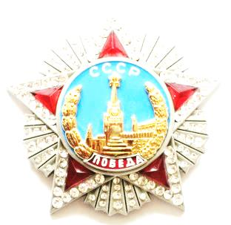
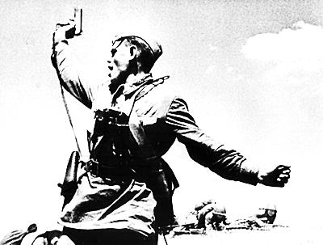
ПРОЛЕТАРИИ ВСЕХ СТРАН ОБЪЕДИНЯЙТЕСЬ
ИСКРА
ИЗ ИСКРЫ ВОЗГОРИТСЯ ПЛАМЯ
Мир ХИЖИНАМ - ВОЙНА ДВОРЦАМ; МИР ХИЖИНАМ - ВОЙНА ДВОРЦАМ; МИР ХИЖИНАМ - ВОЙНА ДВОРЦАМ

№27-09.19
================================================================================================================

В МИД Польши заявили о несоответствии России «исторической правде»
МОСКВА, 1 сен — РИА Новости. Заместитель министра иностранных дел Польши Шимон Шинковс-
кий вель Сенк в интервью Radio Maryja рассказал, почему Россия не приглашена на мероприятия, посвященные годовщине начала Второй мировой войны.
Он заявил, что Варшава выбирала гостей на основе «современного критерия», согласно которому были приглашены страны Евросоюза, НАТО, а также представители «Восточного партнерства».
Кроме того, дипломат рассказал, что Польша хочет отдать дань памяти трагическим событиям в «духе исторической правды», в чем Россия якобы совершенно не заинтересована.
Шинковский также добавил, что Польша меняет свой подход к историческим вопросам. В качестве примера он привел тот факт, что десять лет назад одним из основных гостей мероприятий, посвяще-нных годовщине начала Второй мировой войны, был Владимир Путин, однако в этот раз вместо него пригласили президента США Дональда Трампа. (А тот ехать отказался).
«Это также историческая смена нашего подхода к историческим вопросам, к тому, с чем мы имели дело десять лет назад», — сказал дипломат. (600 тысяч погибших Советских солдат забыты??) МРАЗИ!
Помимо этого, Шинковский высказался относительно участия в мероприятиях президента Украины Владимира Зеленского, отметив, что ждет от украинского лидера «исторической правды».
Дипломат также затронул участие в мероприятиях президента Германии Франк-Вальтера Штайнма-йера. Шинковский подчеркнул, что Берлин добился прогресса «в плане признания вины в контексте Второй мировой войны», а также добавил, что Польша по-прежнему ждет от Германии компенсации за потери, понесенные во время войны.
СМИ назвали отказ Лукашенко от визита в Польшу солидарностью с Путиным
Белорусский лидер Александр Лукашенко отказался от поездки в Варшаву в честь 80-й годовщины начала Второй мировой войны.
Минск решил отказаться от участия в мероприятиях, из-за того что на них не пригласили президента России Владимира Путина. Отмечается, что в связи с этим Белоруссия не будет отправлять в Польшу политиков высокого ранга.
Кроме того, по этой же причине Белоруссия не пригласила правительство Польши на мемориальные мероприятия, посвященные Второй мировой войне, пишет «Газета.ру». Варшава ранее объяснила отказ пригласить Россию тем, что СССР, по мнению польских властей, нарушил международное право в 1939 году. В Совете Федерации решение назвали проявлением полной политической неблагодарности и посоветовали не забывать, «благодаря кому война закончилась».
- Армения также отказалась принять участие в мероприятиях по случаю 80-й годовщины начала Второй мировой войны, которые пройдут в Польше 1 сентября, заявил министр иностранных дел республики Зограб Мнацаканян, из-за солидарности с Россией.
PS. Польша перед войной была партнёром Германии: Польша – европейская ГИЕНА, (Черчиль)
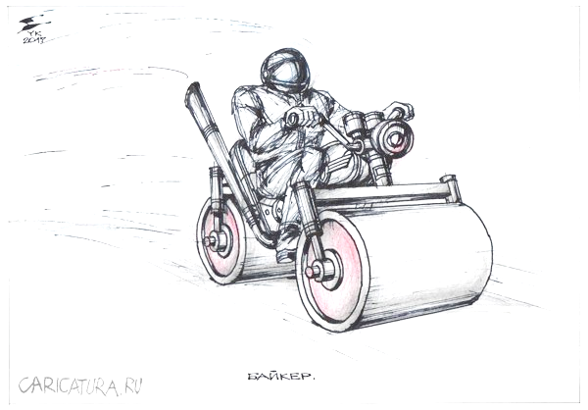
-----------------------------------------------------------------------------------------------------------------------------------------------

ПРЕДАТЕЛЮ НЕ СПИТСЯ.
Первый Президент Леонид Кравчук не чувствует себя в безопасности, поэтому ложится спать с пистолетом. Об этом он рассказал на телека-нале NewsOne.
"Сейчас я чувствую не то что опасность, а какую-то угрозу. Я даже не могу ее объяснить. Вот я ложусь спать и у меня на тумбочке всегда со мной мой пистолет. Всегда. Я уже привык к этому. Если я его не достал из тумбочки и не положил около себя - я не могу заснуть. Знаю, если кто-то что-то захочет сделать, то, что этот пистолет в моих руках может НОЧНОЙ КОШМАР ПРЕДАТЕЛЯ. дать? Но он меня успокаивает"
Так ведь такова судьба всех предателей. Предал партию (КПСС) воспитавшую его, предал страну (СССР), вознесшую его на высшие этажи власти, предал присягу данную Советскому народу, и сам народ… Так чего ты ждёшь? Плохие симптомы - может захотеться покончить со всем одним махом. Хотя непонятно за что цепляется это старое ничтожество.

Макрон заявил, что «капитализм деградировал и сошел с ума»
Президент Франции Эмманюэль Макрон считает необходимым рассмотреть вопрос о реформе мировой системы отношений, передает агентство France Presse. Издание отмечает, что об этом французский лидер заявил в Елисейском дворце на встрече с бизнесменами.
«Я считаю необходимым вслед за саммитом G7 продолжить выдвигать на французском и европейском уровнях, а также на уровне международных коалиций инициативу по пересмотру нашей международной системы», – сказал Макрон. Он пообещал поднять эту тему на саммите G7, который должен состояться 24–26 августа в Биаррице.
Макрон пояснил, что действующая модель международных отношений «заржавела», поскольку деградировала сама система демократии. «А также потому, что сам капитализм деградировал и сошел с ума – так как мы сами же порождаем те проявления неравенства, урегулировать которые мы затем не в состоянии», – отметил Макрон.
Так и хочется сказать словами поэта: «Не вы ль сперва так злобно гнали?...

Демарш Трампа. В Большой семерке углубляется раскол из-за России и Ирана.
Линия разлома между Штатами и западными союзниками углубляется. Острые разногласия еще раз проявились на саммите Большой семерки во французском Биаррице, где позиция Вашингтона отличалась по многим мировым вопросам, в том числе по России и Ирану. В мировой прессе уже переименовали "Семерку" в "6+1", фиксируя отдаление США от других членов этого клуба.
На прошлогодней встрече G7 в канадском Квебеке США и Европа тоже не поладили, тогда президент Трамп даже покинул саммит, не дождавшись окончания и отказавшись подписывать итоговое коммюнике. Теперь он вообще назвал саммит пустой тратой времени, мол, полезнее двусторонние встречи, потому что на них можно обсудить конкретные вещи. Один из вопросов, по которому западные страны не сходятся, касается возвращения России в "клуб восьми" которая была "восьмеркой" до событий в Крыму в 2014 году. Российскую тему обсуждали во время неформального ужина, организованного у подножия маяка в Биаррице, и информация о ней противоречива.
Представитель японского правительства сообщил местному агентству Kyodo, что лидеры G7 решили так: содержание этой дискуссии "ни за что не будет разглашено". Поэтому о чем именно договорились, остается тайной. Правда, перед встречей с японским премьером Синдзо Абэ Трамп "разболтал", что есть и другие страны-участницы, которые поддерживают возвращение России в G7.
По информации журналиста Washington Post Джоша Рогина, это Франция и Италия.
"Макрон публично этого не говорит, а лишь в частных разговорах. Из того, что обнародовали, выглядит, что США и Европа разошлись во мнении. Трамп заявил, что президента России Владимира Путина "наверняка пригласят" на следующую встречу большой семерки в качестве гостя (в будущем - участника).
Саммит-2020 пройдет в США, поэтому приглашать гостей будет Трамп. На прошлогоднем саммите он уже говорил о том, что Россию стоит вернуть в клуб, что тогда восприняли как троллинг союзников, но сейчас он снова это повторил.
Самое любопытное в этой ситуации, что Россия в восьмёрку не просится. Многие аналитики заявляют, что Трампу это нужно, чтобы не допустить дальнейшего сближения России и Китая.
======================================================================================================================================================
23 августа - День освобождения Харькова
Стало традицией, что даже в этот день, который является праздничным, городские власти и общественность почему-то начинают день с Мемориала в Лесопарке. Понятно это 22 июля и даже 9-го Мая, но вот 23 августа можно было бы начинать с памятника воину-освободителю, установленному у станции метро «23 августа.»
И в этом году кроме небольшой группы ветеранов одной из общественных организаций, у памятника, никого замечено не было. Правда, на постаменте лежала засохшая сосновая гирлянда неизвестно когда и кем возложенная. Пришедшие ветераны возложили розы и гвоздики, освежив памятник, на котором продолжает развеваться жёлто –синий прапор, хотя логичнее было бы тот, под которым освобождали наш Харьков, а это – КРАСНЫЙ. И даже природа однажды сделала подсказку – молния сбила знамя с памятника, но его снова восстановили. Ну и зачем упорствовать?
Было ещё одно отличие нынешних мероприятий. ВУССО не стало идти с городской властью, а провели свою акцию на Мемориале совместно с ветеранами СБУ и казаками, что логично. Ветераны объединяются. С ПРАЗДНИКОМ ХАРЬКОВ!

